
Sprawozdanie z Projektu
Systemy Baz Danych

Temat: Smart Utube

Wykonujący ćwiczenie:
Yelizaveta Anoshyna
Aleks Łokić

Studia stacjonarne
Kierunek: Informatyka
Semestr: IV
Grupa zajęciowa: PS 5

Prowadzący ćwiczenie: dr hab. Piotr Hońko

Data: 17.06.2026
Zakres systemu

System jest aplikacją bazodanową do oglądania filmów. System przechowuje informacje o filmach, użytkownikach, profilach, ocenach, komentarzach, playlistach i historii aktywności.

Zakres funkcjonalności obejmuje:
- logowanie się jako użytkownik (rola user) lub administrator (rola admin)
- przeglądanie filmów i playlist
- tworzenie i zarządzanie playlistami
- ocenianie i komentowanie filmów
- dodawanie, aktualizację i usuwanie filmów (tylko admin)

Wygląd i działanie aplikacji ze strony front-endowej:

Strona startowa:
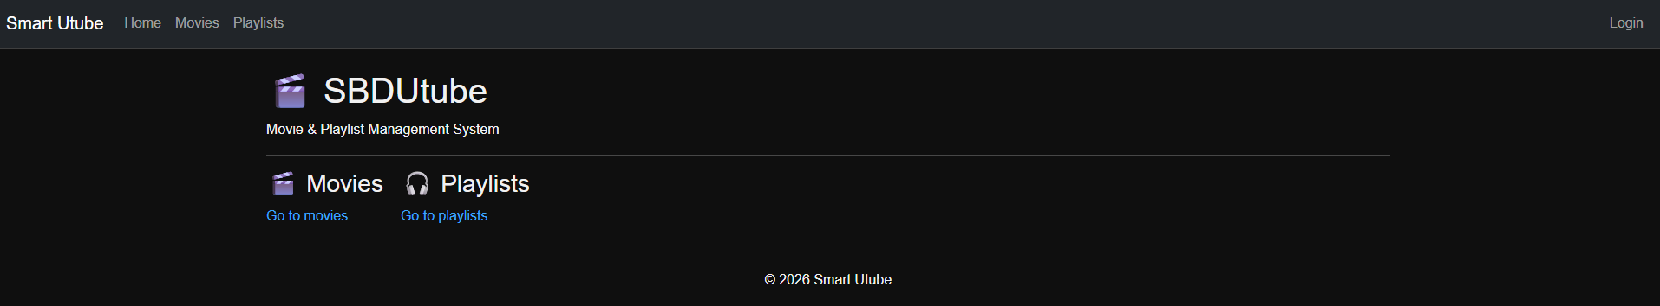

Panel logowania:
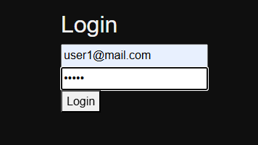

Strona po zalogowaniu:
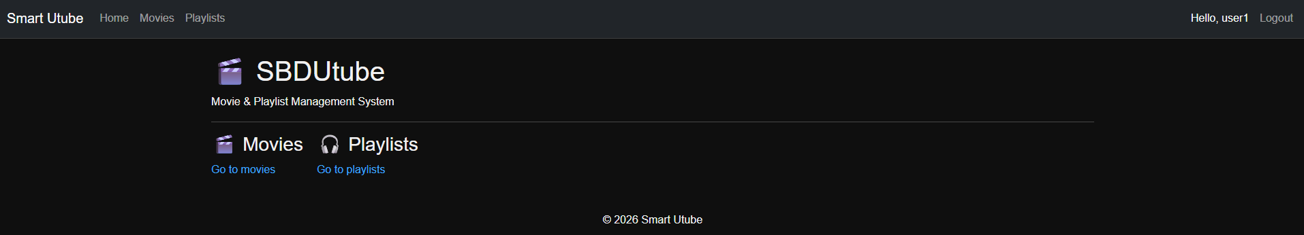

Sprawdzenie playlist użytkownika:
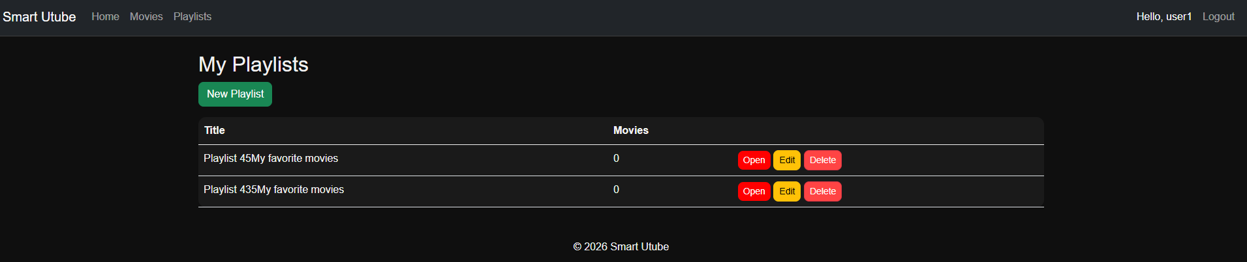

Dodawanie playlisty procedurą sp_create_playlist:
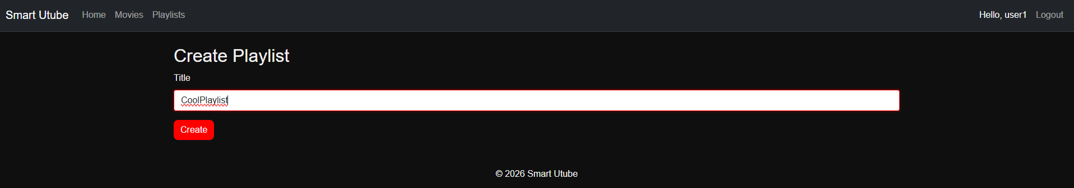

Playlisty po dodaniu nowej playlisty:
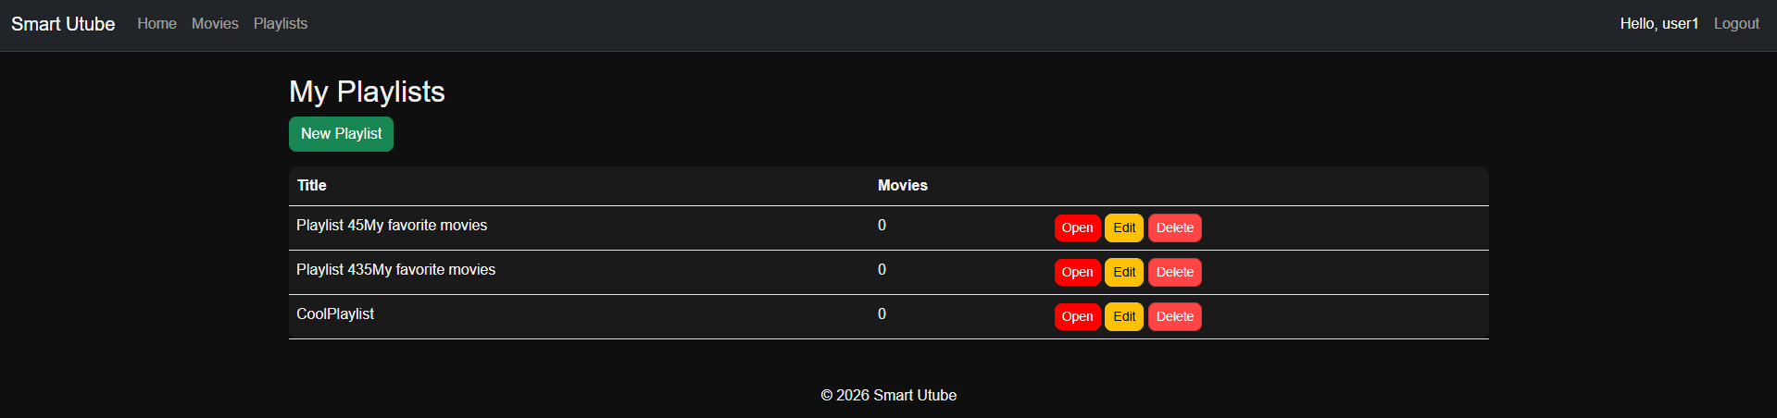
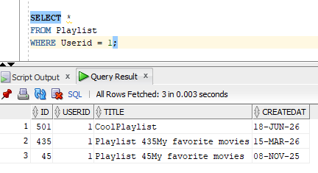

Edytowanie playlisty procedurą sp_update_playlist:
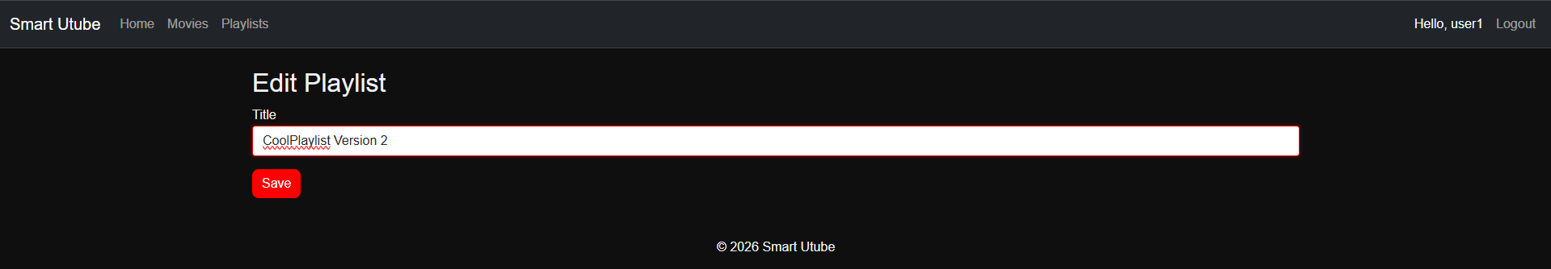

Playlisty po edycji playlisty:
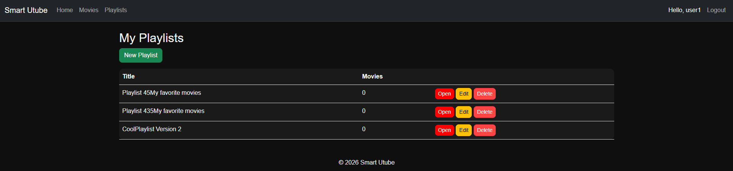
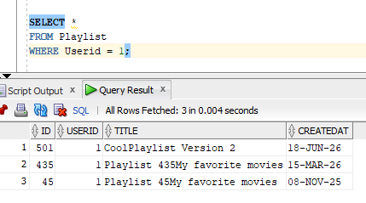

Usunięcie playlisty procedurą sp_delete_playlist:
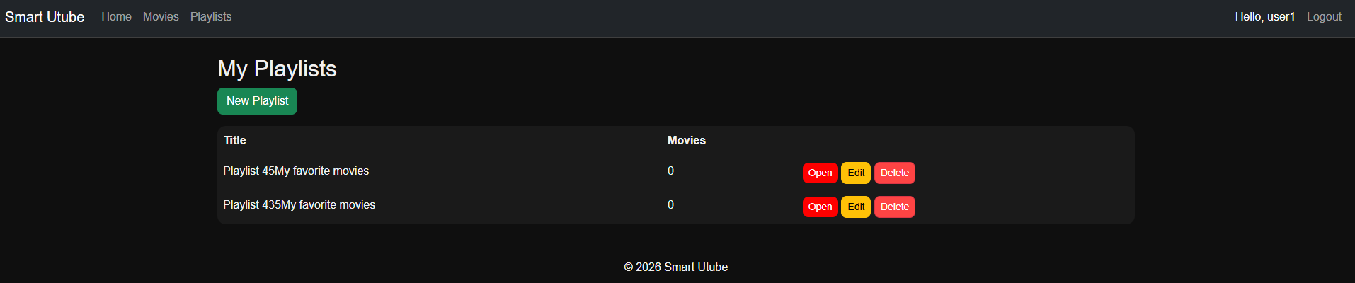
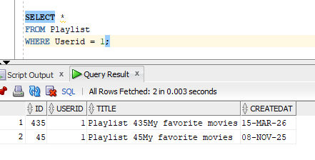

Zobaczenie listy filmów (dla roli user):
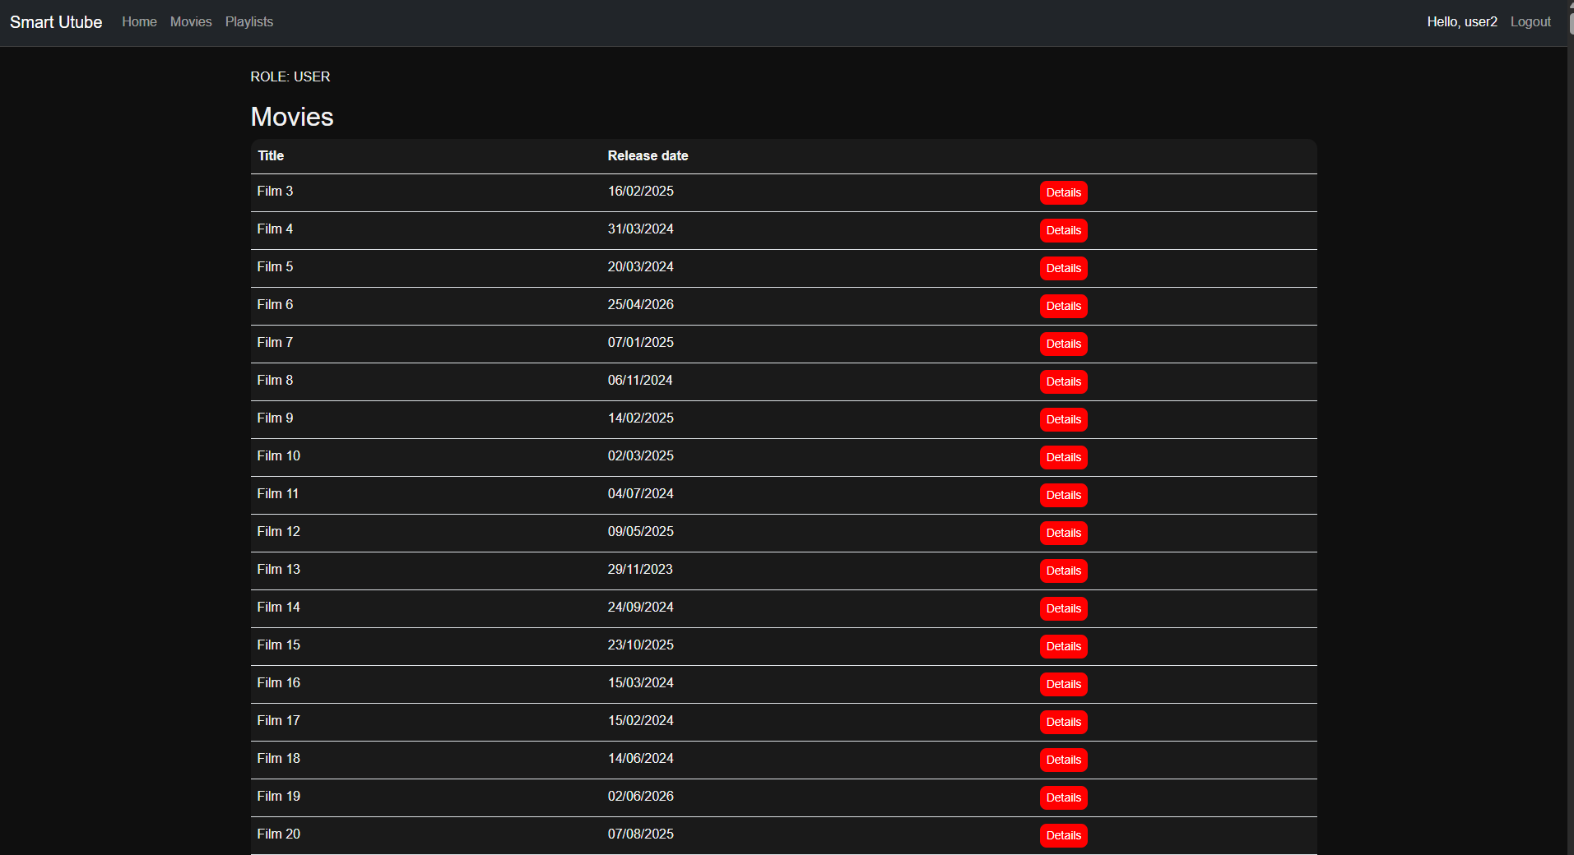

Zobaczenie listy filmów i możliwość edycji lub usunięcia filmu (tylko dla roli admin):
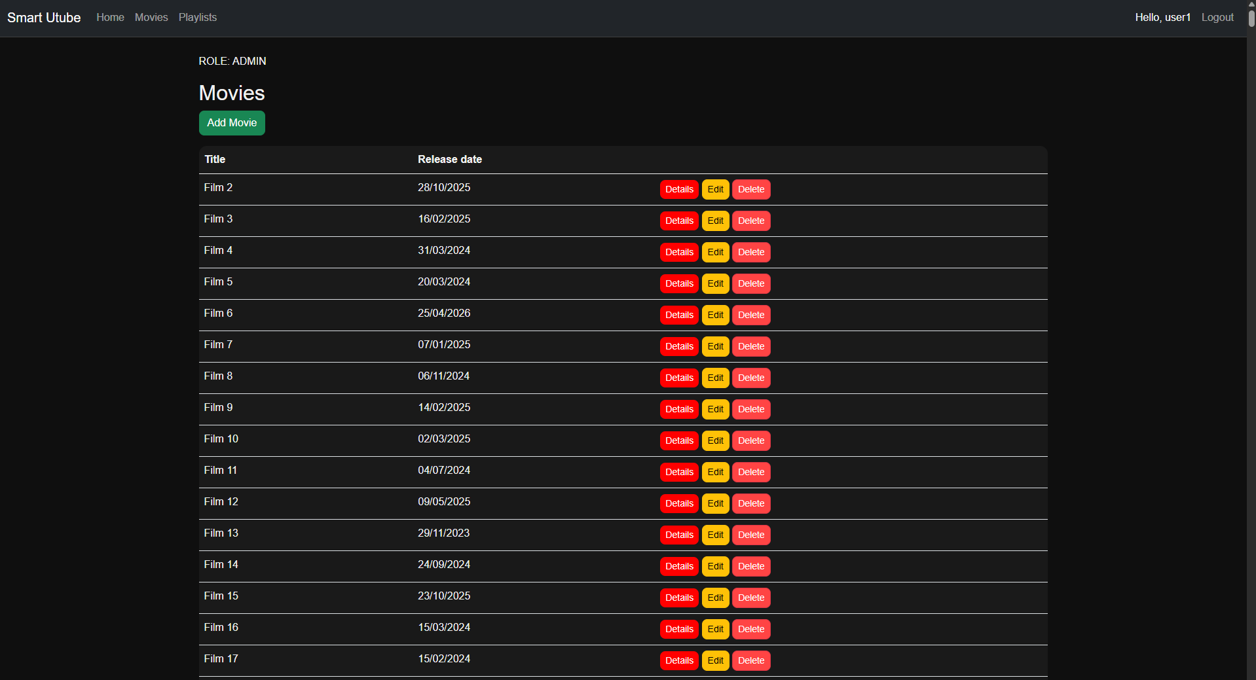

Zobaczenie detali filmu (dla roli user):
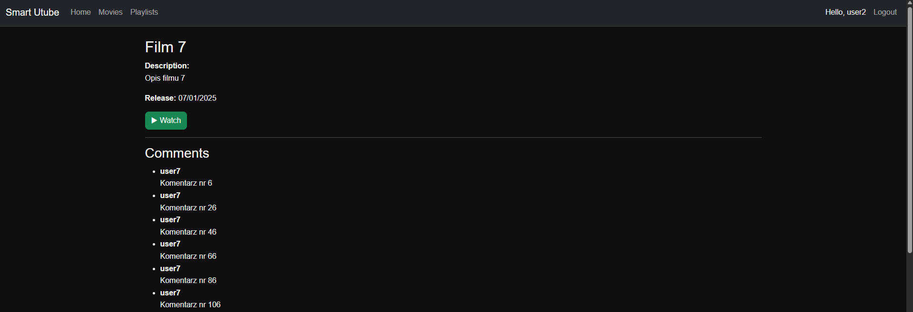

Zobaczenie detali filmu i możliwość edycji lub usunięcia filmu (tylko dla roli admin):
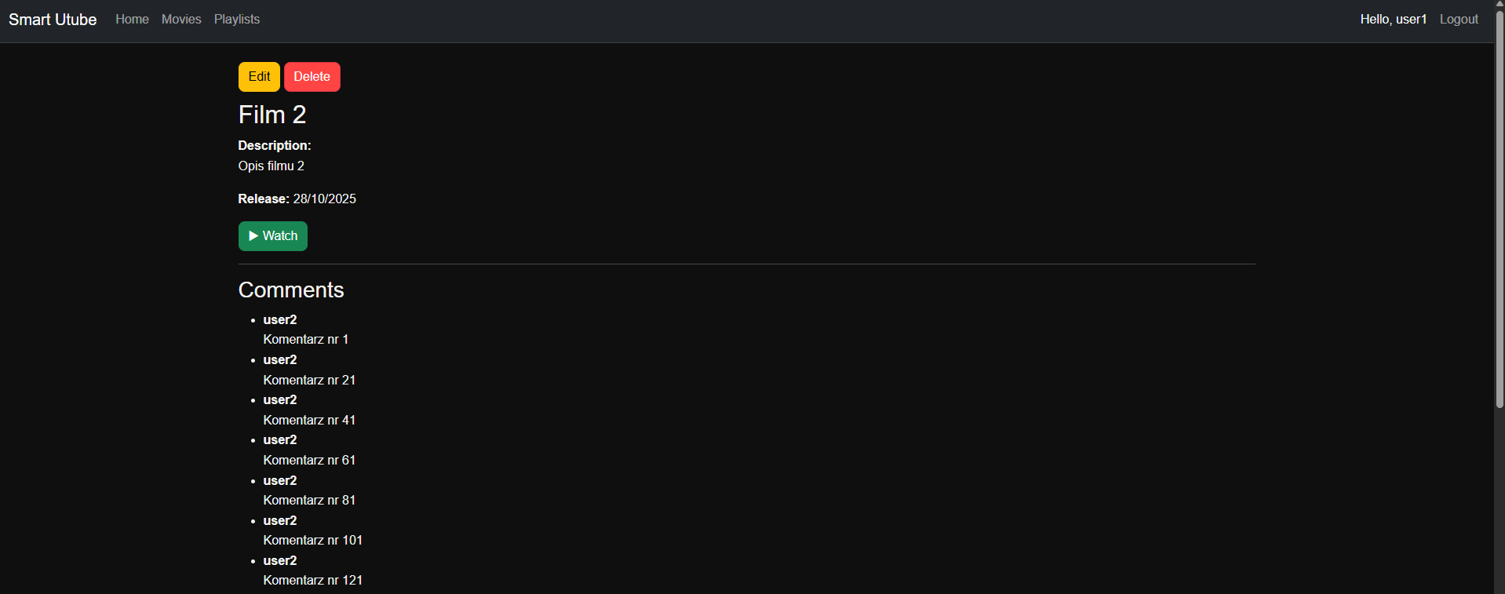

Edycja filmu (opisu) procedurą sp_update_movie:
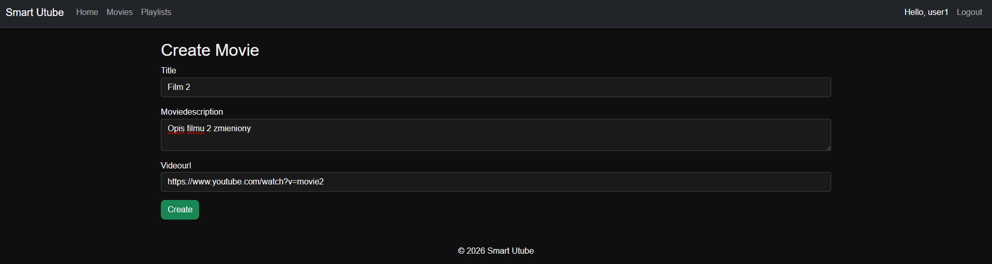
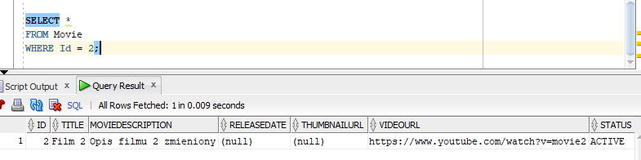
Jak widzimy opis filmu zmienił się z ”Opis filmu 2” na ”Opis filmu 2 zmieniony”.

Usuwanie filmu procedurą sp_delete_movie: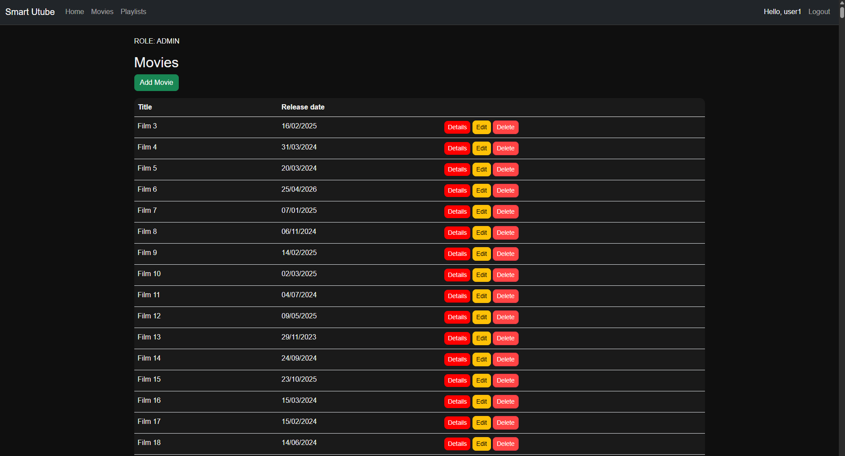

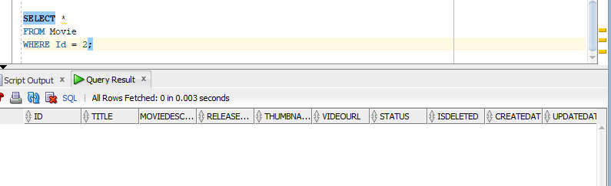
Po usunięciu, ”Film 2” (o id = 2) jest usuwany z systemu.

Dodawanie nowego filmu procedurą sp_add_movie:
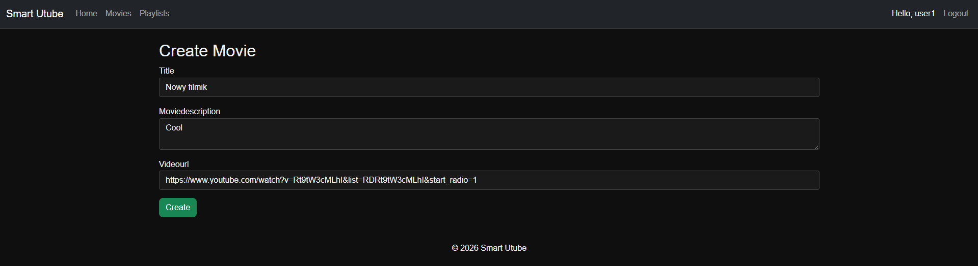

Analiza wykorzystanych technik

W projekcie wykorzystaliśmy różne mechanizmy dostępne w Oracle. Ich celem było zapewnienie integralności danych, automatyzacja wybranych procesów i ułatwienie dostępu do informacji.

Utube DataBase.sql

Relacje wiele do wielu – W projekcie utworzyliśmy relacje wiele do wielu za pomocą tabel pośredniczących:

- MovieCategory
- Favorite
- PlaylistMovie

Umożliwiło to przypisanie wielu kategorii do jednego filmu, dodawanie wielu filmów do jednej playlisty oraz przechowywania list ulubionych filmów użytkowników.

Sekwencje – Wykorzystaliśmy je do automatycznego generowania unikalnych identyfikatorów rekordów w tabelach. Dzięki temu każdy nowy rekord otrzymuje własny, niepowtarzalny klucz główny – eliminujemy ryzyko duplikacji identyfikatorów. Upraszcza to także proces dodawania danych.

W projekcie dla każdej głównej tabeli utworzyliśmy sekwencję:
- seq_appusers
- seq_userprofile
- seq_movie
- seq_categorytype
- seq_comment
- seq_rating
- seq_playlist
- seq_external_description
- seq_logbook
- seq_watchhistory
- seq_comment_history
- seq_movie_history
- seq_playlist_history
- seq_user_history

Triggery – Wykorzystaliśmy je do różnych celów:

Automatycznego zwiększania sekwencji (a tym samym nadawania nowych kolejnych id) podczas tworzenia nowych rekordów w tabelach. Automatyzuje to proces tworzenia rekordów i eliminuje konieczność ręcznego podawania identyfikatorów, a tym samym zmniejsza ryzyko błędów.

- trg_users_id
- trg_profile_id
- trg_category_id
- trg_comment_id
- trg_rating_id
- trg_rating_id
- trg_playlist_id
- trg_watchhistory_id
- trg_external_description_id
- trg_log_id

Archiwizacji zmian (tabele History). Dla niektórych tabel stworzyliśmy triggery automatycznie zapisujące poprzednie wersje danych do tabel historycznych. Umożliwia to śledzenie zmian i odtworzenie wcześniejszych wartości rekordów.

- trg_comment_history
- trg_movie_history
- trg_playlist_history
- trg_user_history

Użycie triggerów umożliwia automatyzację procesów i ogranicza błędy, mogące pojawiać się przy ręczynym wykonywaniu operacji.

Widoki – Wykorzystaliśmy je do prezentowania często wykorzystywanych danych w uproszczonej formie.

- vw_movie_rating – prezentuje średnią ocenę każdego filmu – zwraca id filmu, jego tytuł oraz średnią ocenę
- vw_user_playlists – wyświetla listę playlist użytkowników – dla każdej playlisty wyświetlane są jej tytuł oraz nazwa użytkownika, który ją utwotrzył
- vw_popular_movies – wyświetla filmy posortowane od najwyższej liczby odtworzeń do najniższej
- vw_movie_comments – wyświetla listę komentarzy z nazwą filmu i użytkownika który go zamieścił

Funkcje – Wykorzystaliśmy je do wykonywania powtarzalnych operacji.

- fn_average_rating – oblicza średnią ocenę filmu o podanym id
- fn_user_watch_count – oblicza liczbę filmów obejrzanych przez danego użytkownika
- fn_login_user – odpowiada za proces uwierzytelniania użytkownika podczas logowania do syetemu – przyjmuje login i hasło, zwraca id użytkownika w przypadku poprawnego logowania lub 0 w przypadku niepoprawnych danych logowania lub zablokowanego konta
- fn_get_user_role – sprawdza i zwraca rolę przypisaną do konkretnego użytkownika

Procedury – Wykorzystaliśmy je do realizacji wybranych operacji biznesowych, takich jak dodawanie, edycja i usuwanie różnych elementów. Upraszcza to komunikację aplikacji z bazą danych.

- sp_add_movie – dodaje nowy film do systemu
- sp_update_movie – edytuje dane wybranego filmu (tytuł, opis, data ekranizacji, url okładki, url filmu)
- sp_delete_movie – usuwa wybrany film z systemu

- sp_create_playlist – tworzy nową playlistę
- sp_update_playlist – edytuje tytuł wybranej playlisty
- sp_delete_playlist – usuwa wybraną playlistę z systemu

- sp_add_movie_to_playlist – dodaje wybrany film do wybranej playlisty
- sp_remove_movie_from_playlist – usuwa wybrany film z wybranej playlisty

- sp_add_comment – dodaje nowy komentarz
- sp_update_comment – edytuje wybrany komentarz (kontent komentarz, data edycji)
- sp_delete_comment – usuwa wybrany komentarz

- sp_add_rating – dodaje nową ocenę filmowi
- sp_change_rating – edytuje ocenę daną wybranemu filmowi przez użytkownika
- sp_delete_rating – usuwa ocecę daną filmowi przez użytkownika

Uzytkownicy.sql

Użytkownicy – Utworzyliśmy trzech użytkowników reprezentujących różne obszary odpowiedzialności. Taki podział ogranicza zakres dostępu dla poszczególnych użytkowników i zwiększa bezpieczeństwo.

app_admin – administrator posiadający pełne uprawnienia do zarządzania bazą danych.

app_identity – konto wykorzystywane przez aplikację do wykonywania operacji na danych.

dev1 – użytkownik przeznaczony do celów programistycznych i testowych.

Role i uprawnienia – Utworzyliśmy role, umożliwiające grupowanie uprawnień.

utube_admin – Rola administratora systemu, posiadająca pełne uprawnienia do wykonywania operacji SELECT, INSERT, UPDATE oraz DELETE na najważniejszych tabelach. Pozwala to na centralne zarządzanie danymi użytkowników, filmów, komentarzy, ocen i playlist.

utube_user – Rola zwykłych użytkowników systemu. Ma uprawnienia tylko do korzystania z aplikacji, takie jak przeglądanie filmów, dodawanie komentarzy, ocen i playlist, zgodnie z zasadą minimalnych uprawnień.

db_procexecutor – Rola odpowiedzialna za wykonywanie procedur. Przyznanie użytkownikom prawa wykonywania procedur zamiast bezpośredniego dostępu do tabel pozwala na centralizację logiki biznesowej oraz ograniczenie ryzyka nieautoryzowanych modyfikacji danych.

Audyt – Umożliwia rejestrowanie aktywności użytkowników oraz identyfikowanie operacji wykonywanych na kluczowych elementach systemu.

Obejmuje odczyt z tabeli Movie, dodawanie, modyfikację i usuwanie rekordów w tabeli Movie, dodawanie ocen w tabeli Rating i dodawanie komentarzy w tabeli Comments.

Analiza niewykorzystanych technik

W projekcie nie użyliśmy pakietów, w związku z niewielkim rozmiarem projektu nie potrzebowaliśmy grupowania dużej ilości procedur i funkcji w moduły logiczne. Wprowadzenie pakietów nie wprowadziłoby istotnych korzyści.

Kursory jawne nie były potrzebne, ponieważ wszystkie operacje na danych w naszym projekcie mogą być realizowane za pomocą kursorów niejawnych INSERT/UPDARE/DELETE.

Nie użyliśmy także wyjątków, ponieważ obsługa błędów jest w większości realizowana przez silnik bazy danych, poprzez:
- klucze obce FOREIGN KEY i referencje REFERENCES, gwarantujące spójność pomiędzy tabelami (np. nie da się dodać komentarza do nieistniejącego filmu)
- ograniczenia NOT NULL, wymuszające wpisanie danych
- ograniczenia UNIQUE, które zapobiegają duplikatom
- ograniczenia CHECK, które wymagają spełnienia konkretnych warunków (np. ck_rating_range – ocena filmu musi zawierać się w przedziale od 1 do 10])

Analiza planów wykonania zapytań i poprawa wydajności zapytań — zadania do wykonania w ramach projektu

ORCLPDB1_student1.sql

Zadanie 1.
Wypełniliśmy bazę przykładowymi danymi za pomocą bloków anonimowych, a konkretnie tabele:

- AppUsers
- UserProfile
- CategoryType
- Movie
- Rating
- Comments
- Playlist
- WatchHistory
- MovieCategory

Przy wypełnianiu używamy wcześniej utworzonych triggerów do generowania identyfikatorów tabel oraz procedur sp_add_movie, sp_add_rating, sp_create_playlist.

Zadania_indexy.sql

Zadanie 2 i 3.
Wyświetliliśmy plany dla 2 wybranych zapytań i przeanalizowaliśmy wyniki:

-- Zapytanie 1
EXPLAIN PLAN FOR
SELECT
m.Title,
u.Username,
COUNT(c.Id) AS CommentCount,
AVG(r.Rate) AS AvgRating
FROM Movie m
JOIN Comments c ON m.Id = c.MovieId
JOIN AppUsers u ON c.UserId = u.Id
LEFT JOIN Rating r ON m.Id = r.MovieId
GROUP BY m.Title, u.Username
ORDER BY AvgRating DESC;

SELECT * FROM TABLE(DBMS_XPLAN.DISPLAY);

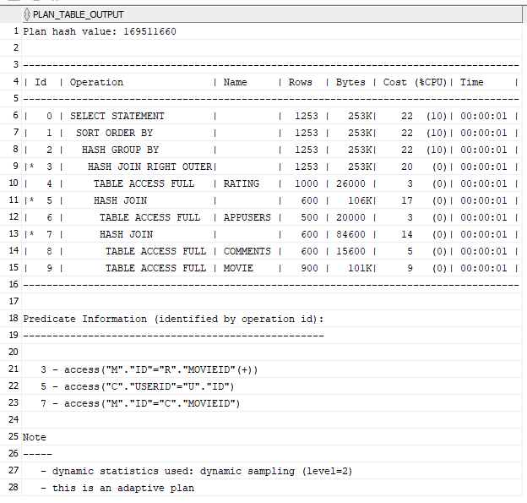

Możliwe problemy:
full table scan na rating, appusers, comments, movie
HASH JOIN (3 poziomy): movie-comments, comments-appuser, movie-rating
GROUP BY, SORT ORDER BY na dużej liczbie rekordów
Comments - bardzo duża tabela (dużo JOINów)
brak indeksów na Comments.MovieId, Comments.UserId, Rating.MovieId

Największy bottleneck:
Comments + Rating (FULL SCAN + JOIN)

-- Zapytanie 2
EXPLAIN PLAN FOR
SELECT
m.Id,
m.Title,
COUNT(w.Id) AS WatchCount
FROM Movie m
LEFT JOIN WatchHistory w ON m.Id = w.MovieId
WHERE
m.Status = 'ACTIVE'
AND (m.IsDeleted = 0 OR m.IsDeleted IS NULL)
AND m.Id IN (
SELECT MovieId
FROM Rating
GROUP BY MovieId
HAVING AVG(Rate) >= 7
)
GROUP BY m.Id, m.Title
ORDER BY WatchCount DESC;

SELECT * FROM TABLE(DBMS_XPLAN.DISPLAY);

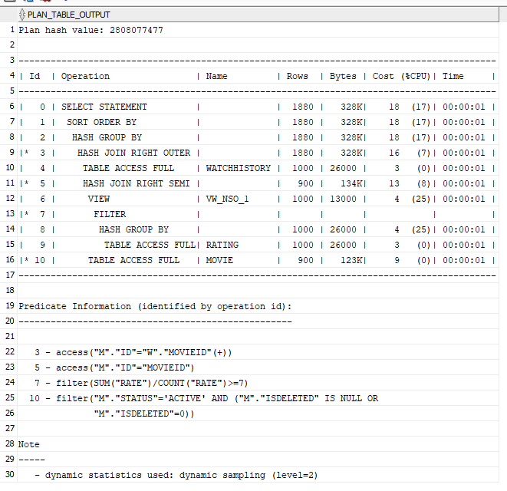

Możliwe problemy:
full table scan
Subquery z GROUP BY + HAVING
FILTER (HAVING AVG(RATE))
Brak indeksu Rating.MovieId, WatchHistory.MovieId, IsDeleted

Njwiekszy bottleneck:
subquery na Rating + FULL SCAN Movie

Przyczyny:
filtracja dopiero po JOIN
subquery materializowane
sortowanie ORDER BY WatchCount

Zadanie 4.

Utworzyliśmy indeksy typu B-Tree:
CREATE INDEX idx_comments_movie ON Comments(MovieId);
CREATE INDEX idx_comments_user ON Comments(UserId);
CREATE INDEX idx_rating_movie ON Rating(MovieId);

Utworzyliśmy indeksy typu Bitmap:
CREATE BITMAP INDEX idx_movie_status ON Movie(Status);
CREATE BITMAP INDEX idx_movie_deleted ON Movie(IsDeleted);

Indeksy B-tree zostały utworzone dla kolumn wykorzystywanych w warunkach JOIN oraz kluczy obcych, natomiast indeksy bitmapowe dla kolumn o niewielkiej liczbie różnych wartości (Status, IsDeleted).

Zadanie 5.
Ponownie wyświetliliśmy plany zapytań i porównaliśmy je z planami sprzed założenia indeksów:
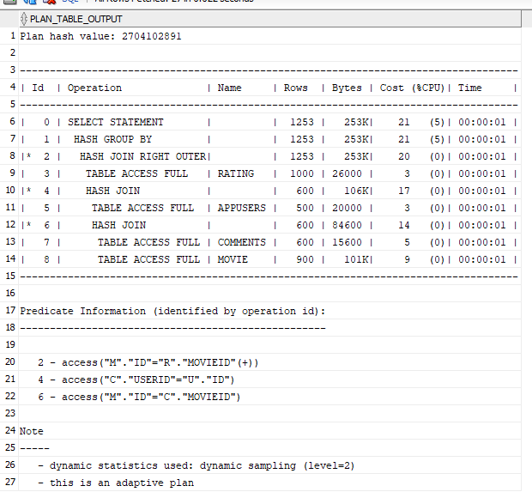

Mimo utworzenia indeksów, Oracle nie zdecydował się na ich wykorzystanie w zapytaniu, ponieważ koszt pełnych skanów tabel był niższy niż koszt dostępu indeksowego przy dużej liczbie rekordów. Plan wykonania nadal opiera się na FULL TABLE SCAN oraz HASH JOIN

Utworzenie indeksów nie wpłynęło na plan wykonania pierwszego zapytania, ponieważ jego charakter charakteryzuje się niską selektywnością oraz dużą liczbą zwracanych rekordów. W takich przypadkach optymalizator Oracle preferuje pełne skanowanie tabel (FULL TABLE SCAN) oraz operacje HASH JOIN, które są bardziej efektywne niż wykorzystanie indeksów B-tree. Indeksy nie zostały użyte, ponieważ nie zmniejszałyby istotnie liczby przetwarzanych wierszy.

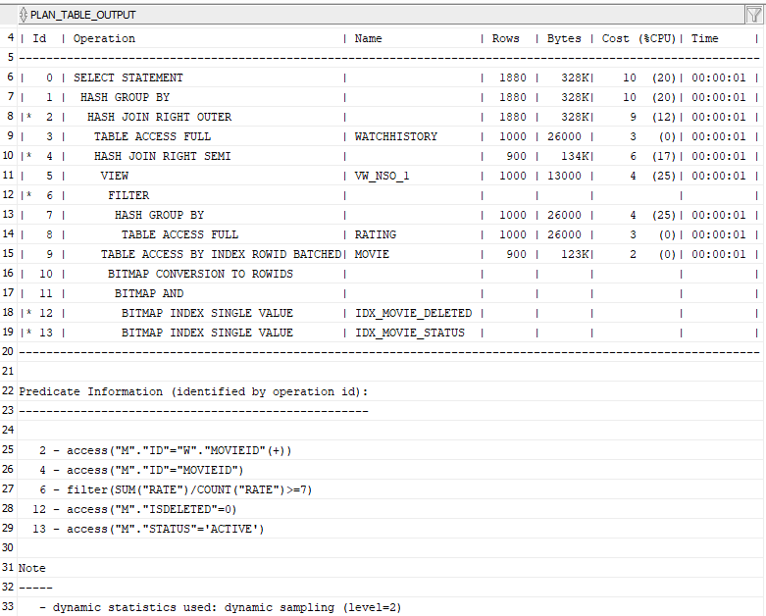

W drugim zapytaniu Oracle wykorzystał indeksy bitmapowe na kolumnach Status oraz IsDeleted, co pozwoliło na wcześniejszą filtrację danych w tabeli Movie. Dzięki temu zmniejszono liczbę wierszy przekazywanych do dalszych operacji JOIN.
Natomiast w podzapytaniu dotyczącym tabeli Rating nadal występuje pełne skanowanie, ponieważ dla operacji agregacji (GROUP BY + AVG) przy aktualnej liczbie danych optymalizator uznał pełne skanowanie tabeli za bardziej efektywne niż wykorzystanie indeksu B-tree.

Porównanie planów wykonania wykazało częściową poprawę wydajności tylko w zapytaniu drugim.

Zadanie 6, 7

EXPLAIN PLAN FOR
SELECT
m.Id,
m.Title,
COUNT(w.Id)
FROM Movie m
JOIN (
SELECT MovieId
FROM Rating
GROUP BY MovieId
HAVING AVG(Rate) >= 7
) r ON r.MovieId = m.Id
LEFT JOIN WatchHistory w ON w.MovieId = m.Id
WHERE
m.Status = 'ACTIVE'
AND m.IsDeleted = 0
GROUP BY m.Id, m.Title;

Zapytanie zostało przeformułowane poprzez zastąpienie operatora IN konstrukcją JOIN, co uprościło jego zapis oraz poprawiło czytelność.

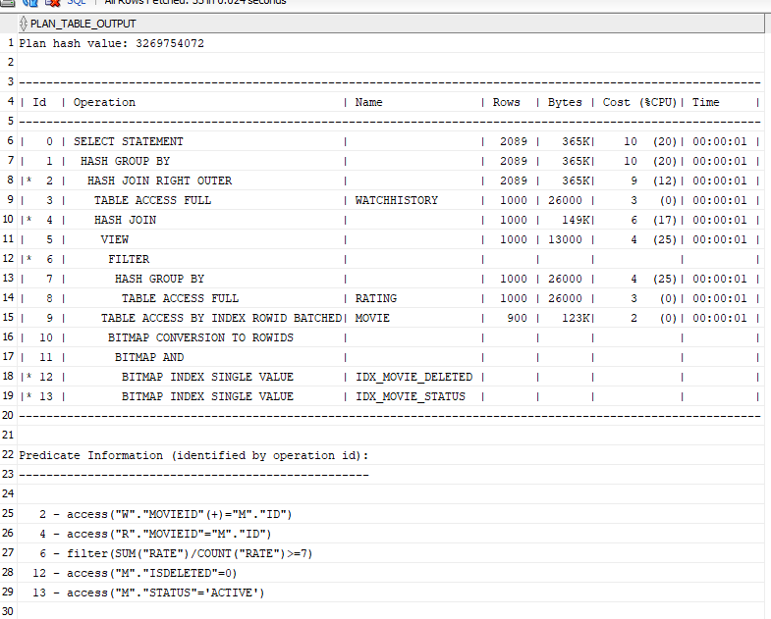

Celem modyfikacji było umożliwienie optymalizatorowi lepszego wykorzystania indeksów i uproszczenie planu wykonania. Analiza planów wykazała jednak, że Oracle wybrał praktycznie identyczny sposób wykonania zapytania. Koszt wykonania pozostał na tym samym poziomie, a plan nadal wykorzystuje indeksy bitmapowe na kolumnach Status oraz IsDeleted tabeli Movie. Jednocześnie dla tabeli Rating nadal wykonywana jest operacja TABLE ACCESS FULL, ponieważ przy aktualnej liczbie rekordów optymalizator uznał je za najbardziej efektywne rozwiązanie. Oznacza to, że zmiana składni zapytania nie wpłynęła istotnie na plan wykonania.

